**TUGAS PROGRAM 1**



**Damaiyanto Hadomuan**

**1301150061**

**IF 39-05**

**Deskripsi Masalah**

**Diketahui fungsi :**

$$f\left(x_{1},x_{2}\right)=\left(4-2,1x_{1}^{2}+ \frac{x_{1}^{4}}{3}\right)x_{1}^{2}+ x_{1}x_{2}+\left(-4+4x_{2}^{2}\right)x_{2}^{2}$$

**Pada fungsi tersebut , kita harus dapat menentukkan titik minimum dari suatu fungsi tersebut dimana x1,x2 memiliki Batasan nilai yaitu :**

* **- 10 <= x1 <=10**
* **-10 <= x2 <=10**

**Rancangan Metode**

**Metode digunakan adalah simulated annealing , yang pada dasarnya digunakan dalam metalurgi dalam pembentukkan kristal , dengan maksud menghasilkan kristal yang sempurna . Konsep yang di implementasikan dengan mengatur pemanasan yang tepat dan dilanjutkan proses pendinginan secara perlahan .**

**Algoritma Simulated Annealing:**

**1. Menentukkan nilai x1 dan x2 secara random**

**2. Menentukan banyak looping pada T**

**3. Masukkan nilai x1 dan x2 ke fungsi kemudian ditampung ke titik_minimum_tmp1;**

**5. Tampung ke titik_minimum ke BestSoFar**

**4. Mencari nilai x1 dan x2 secara random dan masukkan x1 dan x2 ke fungsi dan tampung hasil nya titik_minimum_tmp2 sampai nilai T>1 dan (kondisi opsional agar turun menjadi landai pada saat random) ;**

**5. Bentuk variabel delta yang merupakan hasil pengurangan dari titik_minimum_tmp2 dan titik_minimum_tmp1**

**6. Jika kurang dari 0 :**

**simpan titik_minimum_tmp2 ke titik_minimum_tmp1 dan update x1,x2;**

**Jika titik_minimum_tmp2<best maka best di assign titik_minimum_tmp2**

**7. Jika lebih dari 0;**

**Jika Hitung e^-A/T > random (0-1)**

**-update x1,x2**

**- titik_minimum_tmp1=titik_minimum_tmp2**

**8. Balik ke point 4 hingga iterasi berakhir dan kurangi T = alpha*T dimana alpha ditentukan hingga stabil**

**Output Program**

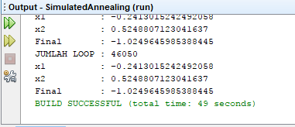

**User Manual**

* Pastikan netbeans / compiler java tersedia pada perangkat anda
* buka netbeans
* buka file dengan pilih file pada menubar lalu pilih open project dan buka file dimana file tersebut disimpan

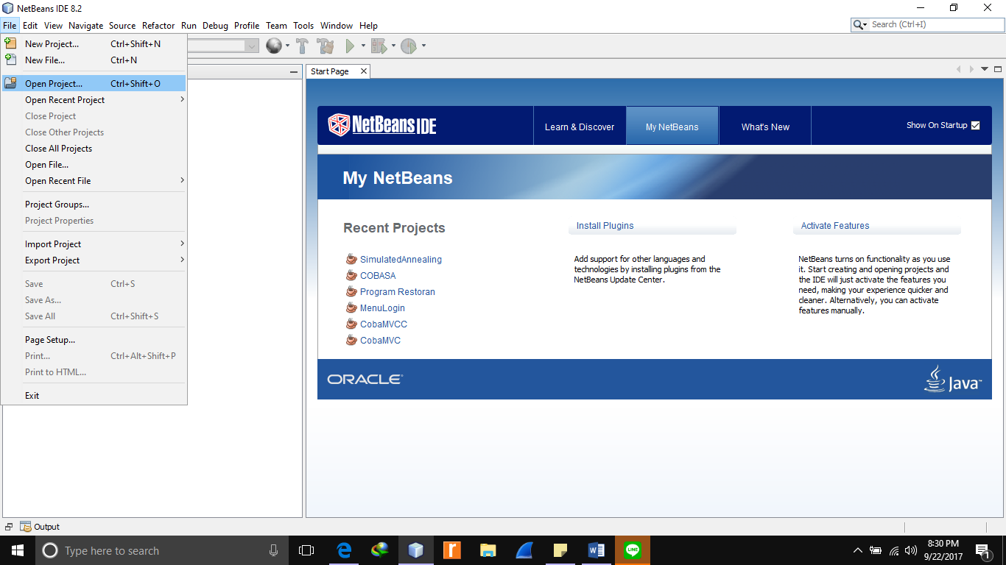

* **Maka file project terbuka**

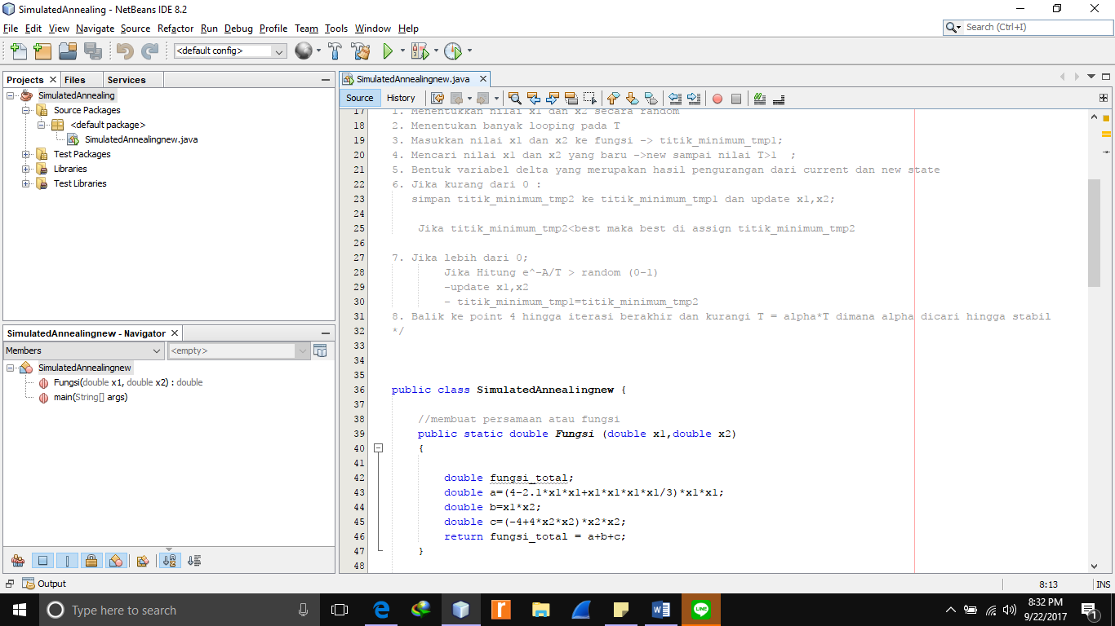

* **Untuk menjalankan program dapat menekan tombol shift + F6 atau pilih run project pada menu bar**

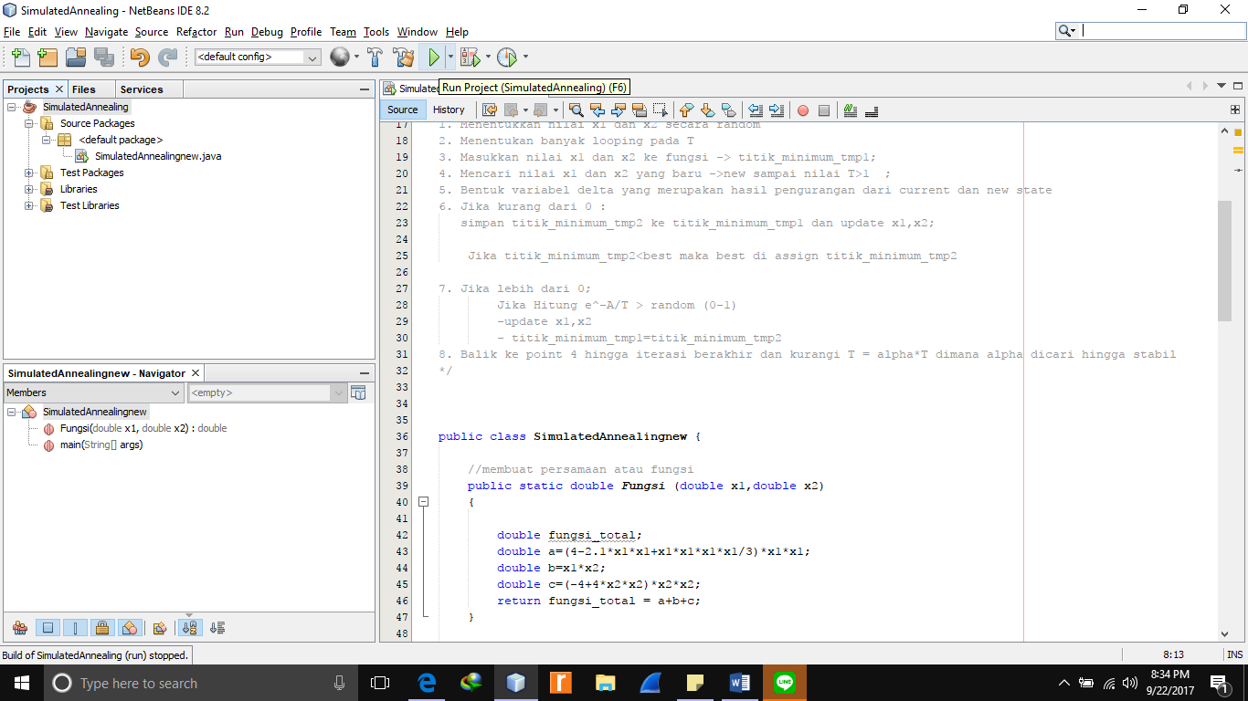

* **Maka output akan keluar**



**Referensi**

Heuristic (Informed) Search. (2017). In ADF, *Artificial Intelligence* (p. 25). School of Computing Telkom University.

*Simulated Annealing*. (2017, Juli 23). Retrieved from Wikipedia: https://id.wikipedia.org/wiki/Simulated_annealing